MOÇÃO DE APLAUSOS Nº 618/2021

A Câmara de Vereadores de Itapevi, por meio do Vereador Professor Rafael Alan de Moraes Romeiro que subscreve este documento, aprova a Moção de Aplausos ao Sr. Nelson Pinholatto Filho, conhecido como Begard.

JUSTIFICATIVA

Senhor Presidente; -
Senhoras Vereadoras; -
Senhores Vereadores; -

A Câmara Municipal de Itapevi, através de seu Vereador que subscreve este documento, aprova a Moção de Aplausos ao Sr. Nelson Pinholatto Filho, popularmente conhecido como Begard, em virtude de sua eficiência e presteza com que trabalha na região de Amador Bueno, prestando serviços comerciais e contribuindo continuamente com o crescimento da cidade, deixando um grande legado como exemplo de cidadão a ser seguido. Essa é a razão pela qual faço essa singela homenagem.

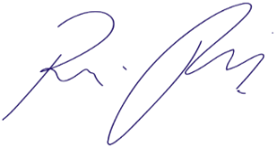
Sala das Sessões Bemvindo Moreira Nery, 05 de novembro de 2021.

Vereador Rafael Alan de Moraes Romeiro
Professor Rafael
Presidente
PODEMOS

